게임 패드 C++/WinRT 샘플

*이 샘플은 2017년 3월 Xbox One XDK 이상과 호환됩니다*

# 설명

이 샘플은 C++/WinRT 프로젝션 헤더를 사용하여 Xbox One 게임 패드에서 입력을 읽는 방법을 보여줍니다.

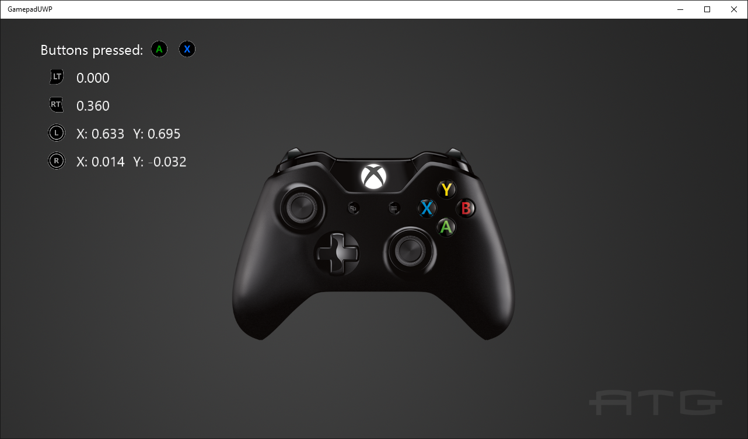

# 샘플 사용하기

버튼을 눌러 표시된 내용을 보고 썸 스틱과 트리거를 움직여 판독 값을 확인하십시오.

# 구현 정보

이 샘플은 Windows.Xbox.Input을 사용하여 썸 스틱과 트리거를 포함하여 게임 패드에서 입력을 읽는 방법을 보여줍니다. 이는 [C++/WinRT projection headers](https://aka.ms/cpp-winrt-getstarted)에 의해 구현되었습니다.

Windows.Xbox.Input에 대한 자세한 내용은 다음을 참조하십시오: [GDNP](https://developer.xboxlive.com/ko-kr/platform/development/documentation/software/Pages/durangocontroller_overview_mar16.aspx).

*이 샘플은 Visual Studio 2017 (15.5 업데이트)을 사용하도록 설정되었습니다. C++/WinRT는 VS 2015 Update 3에서 지원되지만 VS 2017 (15.5 업데이트) 이상을 사용하는 것이 좋습니다.*

# 업데이트 기록

2017 년 1 월 초기 출시. 2017 년 3 월의 미리보기 (1610)와 최종 버전 (1703) 사이의 C++/WinRT 변경 사항이 업데이트 되었습니다. 2018 년 3 월에 VS 2017을 사용하도록 업데이트되었습니다.